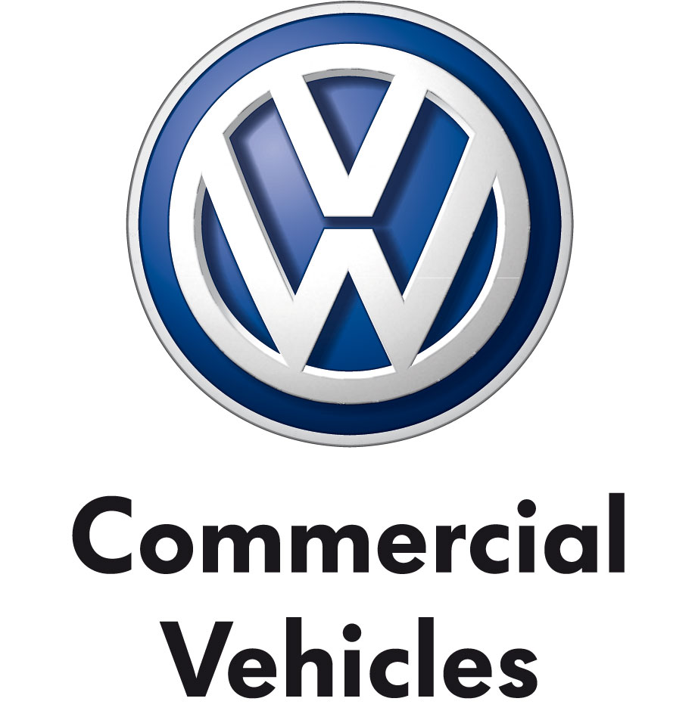
Persbericht
23 november 2015
V15-43N

De Transporter is International Van of the Year

Nieuwe versie van de bestseller uit Hannover verkozen tot beste bestelwagen van 2016

Een internationale jury van bedrijfsvoertuigjournalisten uit 24 Europese landen heeft de zesde generatie van het succesmodel uit Hannover verkozen tot beste transportvoertuig van 2016.

Zo krijgt de Transporter van Volkswagen Commercial Vehicles al voor de derde keer in zijn geschiedenis deze begeerde prijs.

Dr. Eckhard Scholz, voorzitter van de raad van bestuur van Volkswagen Commercial Vehicles, mocht uit handen van juryvoorzitter Jarlath Sweeney de onderscheiding in ontvangst nemen naar aanleiding van de beurs 'Solutrans' in Lyon. "De prestigieuze onderscheiding 'International Van of the Year 2016' voor onze T-modelreeks is een krachtig symbool voor de prestaties van ons team, dat ons icoon uit Hannover met de juiste maatregelen tot beste Transporter gemaakt heeft. Vooral in deze voor ons moeilijke tijden zijn wij bijzonder blij met deze onderscheiding, die we als een signaal en een stimulans zien voor een succesvolle start van een boeiend jaar 2016."

De Volkswagen-groep
De Volkswagen-groep, waarvan de hoofdzetel in Wolfsburg gevestigd is, is een van de leidende -autofabrikanten wereldwijd en de grootste autoconstructeur van Europa. In 2014 verhoogde de Groep het aantal geleverde -voertuigen tot 10,137 miljoen exemplaren (2013: 9,731 miljoen), wat overeenkomt met een marktaandeel van 12,9% op de wereldwijde personenwagenmarkt.
Meer dan één kwart van alle nieuwe wagens in West-Europa (25,1%) is afkomstig van de Volkswagen-groep. In 2014 bedroeg de totale omzet van de Groep 203 miljard euro (2013: 197 miljard). In het boekjaar 2014 bedroeg de winst na belasting 11,1 miljard euro (2013: 9,1 miljard).
De Groep telt twaalf merken uit zeven Europese landen: Volkswagen, Audi, SEAT, ŠKODA, Bentley, Bugatti, Lamborghini, Porsche, Ducati, Volkswagen Nutzfahrzeuge (bedrijfsvoertuigen), Scania en MAN.
Ieder merk heeft zijn eigen karakter en opereert als een onafhankelijke speler op de markt. Het productspectrum gaat van motorfietsen over zuinige kleine auto’s tot uiterst luxueuze wagens. In de sector van de bedrijfsvoertuigen reikt het gamma van pick-ups tot bussen en zware vrachtwagens.
De Volkswagen-groep is ook actief in andere bedrijfssectoren, met de productie van grote dieselmotoren voor maritieme en stationaire toepassingen (kant-en-klare krachtcentrales), turboladers, turbomachines (stoom- en gasturbines), compressoren en chemische reactoren. Daarnaast produceert de groep ook speciale transmissiesystemen voor voertuigen en turbines.
Daarnaast biedt de Volkswagen-groep een brede waaier aan financiële diensten aan, waaronder financiering voor handelaars en consumenten, leasing, bank- en verzekeringsdiensten en vlootbeheer.
De Groep exploiteert 119 productiesites (5/2015) in 20 Europese landen en in 11 landen in Amerika, Azië en Afrika. Wereldwijd staan 592.586 werknemers in voor de productie van ca. 41.000 voertuigen per dag, voor voertuiggerelateerde -diensten of diensten in andere bedrijfsdomeinen. De Volkswagen-groep verkoopt zijn voertuigen in 153 landen.
Het doel van de Groep is om aantrekkelijke, veilige en milieuvriendelijke wagens aan te bieden die in een steeds meer veeleisende markt kunnen concurreren en wereldwijd de norm bepalen in hun respectievelijke klasse.

